НЕОБХОДИМОСТЬ ПРИМЕНЕНИЯ СВЕТОВОЗВРАЩАЮЩИХ ЭЛЕМЕНТОВ
Безопасность – главный принцип, который обязательно должен соблюдаться при дорожном движении. При этом он обязателен не только для водителей автотранспортных средств, но и для пешеходов. Согласно официальной статистике наезд на пешехода – наиболее распространенный вид ДТП (в крупных городах доля наездов составляет более 50% от всех дорожно-транспортных происшествий). При этом преимущественно ДТП с участием пешеходов происходит в темное время суток. Именно поэтому с 1 июля 2015 года законодателем были установлены нормы о ношении световозвращающих элементов.

Световозвращающие элементы (далее – СВЭ) направлены на отражение всего света, попадающего на них с целью предотвращения дорожно-транспортного происшествия путем увеличения возможности обзора дорожного полотна водителем и наличия препятствий на нем.
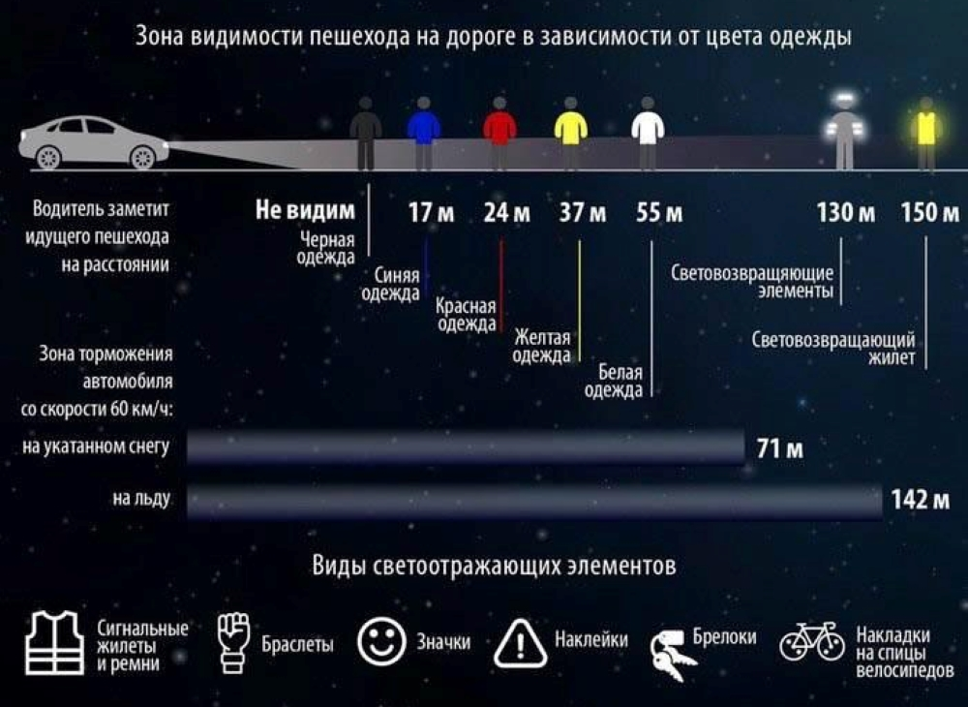
Яркое световое пятно, создаваемое световозвращателем, привлечет внимание водителя и позволит ему вовремя заметить пешехода. Человек, имеющий при себе такой элемент, виден на расстоянии, втрое превышающем способность водителя заметить его без световозвращателя (130-400м). Пешеходы, обозначающие себя световозвращающими приспособлениями, попадают в дорожно-транспортные происшествия в 6-8 раз реже.

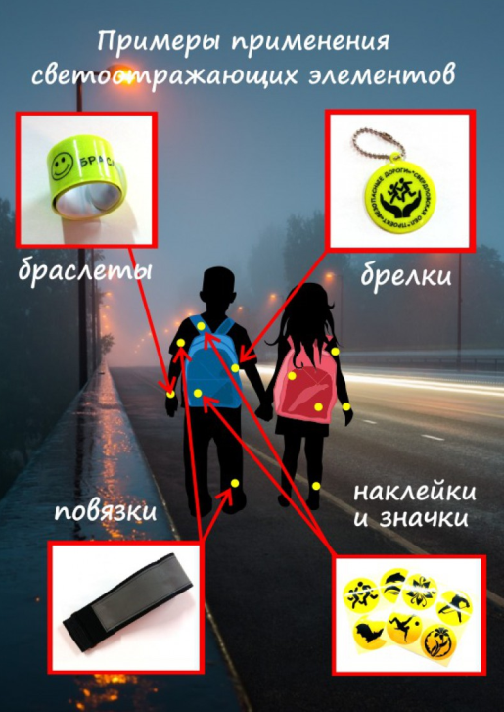
Они могут иметь различные формы:
стикеры (могут крепиться к одежде на липучке);
термополоски (крепятся на ткани с помощью прогрева утюгом);
жесткие браслеты (скручиваясь, крепятся на руку, ногу или сумку);
кулоны;
брелоки;
значки;
шнурки.

Когда свет попадает на светоотражающий элемент, луч от него направляется к источнику света. В случае дорожного движения – это фары автомобиля.
Оптимальными цветами для СВЭ считаются:
лимонный;
белый;
светло-серый.

Правила ношения светоотражателей
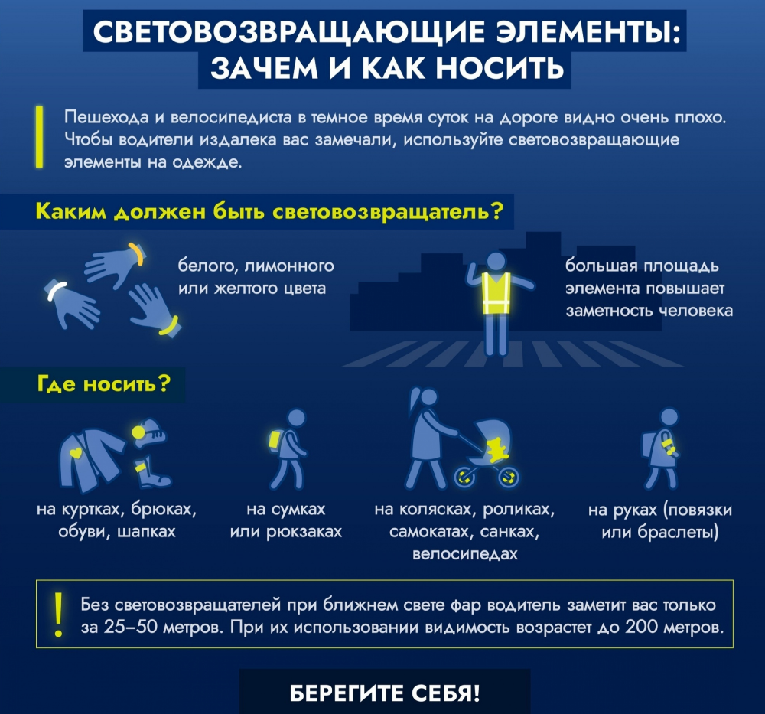
СВЭ должны быть равномерно распределены по всему телу пешехода. ГОСТом установлены также нормативы по количеству светоотражающих элементов для взрослых и детей. Для детей школьного возраста такой норматив составляет два метра ленты шириной в пять сантиметров или различные вставки на одежде с той же площадью в сумме.

При приобретении верхней одежды необходимо предпочтение отдавать одежде со световозвращающими элементами (сапоги, шапка, куртка, комбинезон и др.). Желательно, чтобы световозвращающие полоски, канты были на каждом предмете верхней одежды. При отсутствии их на одежде необходимо приобрести другие формы световозвращающих элементов (брелоки, подвески, значки, стикеры), которые могут быть размещены на сумках, куртке или других предметах. Важно, чтобы площадь поверхности одного световозвращающего элемента была не менее 25 см².
Прикреплять этот аксессуар можно по-разному: на застежку молнии, привязывать шнурком к ремню или прикалывать булавкой к куртке, главное, чтобы световозвращатель был виден с каждой стороны. Такими же элементами безопасности следует оснастить санки, коляски, велосипеды, скейтборды, ролики, самокаты и др. Кроме этого необходимо сочетать съемные и несъемные световозвращающие элементы. Световозвращающих элементов много не бывает: чем больше их на вас, тем лучше.
Напоминаем, что в соответствии с пунктом 4.1 Правил дорожного движения при переходе дороги и движении по обочинам или краю проезжей части в темное время суток или в условиях недостаточной видимости пешеходам рекомендуется, а вне населенных пунктов пешеходы обязаны иметь при себе предметы со световозвращающими элементами и обеспечивать видимость этих предметов водителями транспортных средств.
В случае вынужденной остановки транспортного средства или дорожно-транспортного происшествия вне населенных пунктов в темное время суток либо в условиях ограниченной видимости при нахождении на проезжей части или обочине быть одетым в куртку, жилет или жилет-накидку с полосами световозвращающего материала, соответствующих требованиям ГОСТа (п. 2.3.4 ПДД РФ).
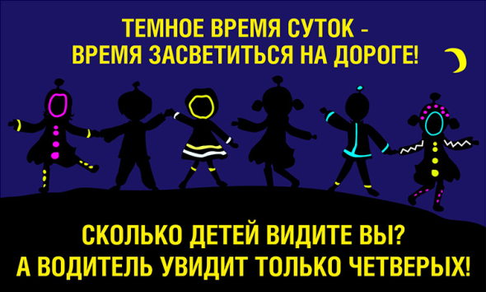
Уважаемые участники дорожного движения!
Славгородская Госавтоинспекция рекомендует пешеходам использовать световозвращающие элементы независимо от времени суток и времени года, особенно в непогоду, а также контролировать их обязательное ношение детьми.

